产品规格书

产品名称：会议录播主机
产品型号：DP-T220 Pro

版 本：V1.1

修订人 | 更新内容 | 修订时间 | 版本号
jason | 创建文档 | 2023.11.4 | V1.0
Faith | 变更产品图示、产品接口说明、尺寸图 | 2024.2.2 | V1.1

1.产品图示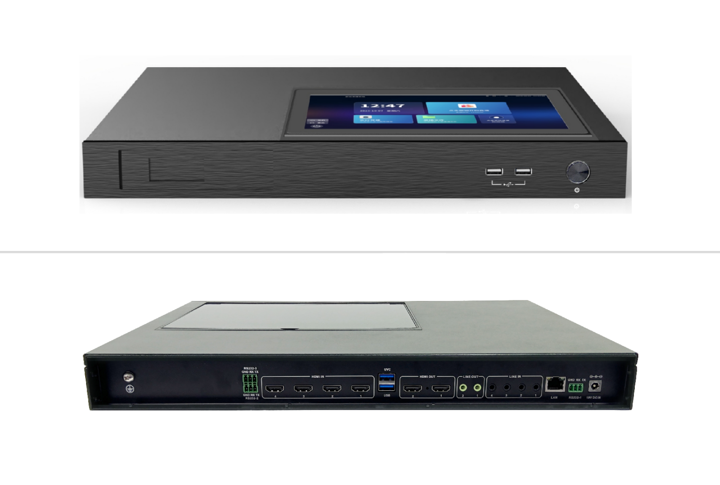

2.产品概述
一款集4K数字音视频采集、音视频编解码、音视频处理、4K视频录制、视频点播、视频直播、视频导播、运维管理等功能于一体的设备。设备采用工业级别高性能低功耗ARM架构四核处理器，基于开源稳定的嵌入式Linux操作系统设计开发，确保系统可靠稳定。该产品以智能便捷操作为基础，用户理念为核心，具有安装简便，操作简单、维护容易等优点，面对各类应用场景，通过该设备实现音视频相关需求，为用户提供一体化解决方案。简单明了的设计UI设计，特别适合会议、培训、医疗等需要多路信号导播、录制、存储、直播的应用场景。

3.产品功能与特点

3.1纯嵌入式设计
- 采用10.1寸高清液晶触摸屏，轻松实现导播监看，导播控制，让操作轻松简单
- 系统采用纯嵌入式系统，ARM多核处理器方案，高稳定，低功耗
- 配备3.5寸可插拔硬盘托架，支持主流大容量硬盘,支持热插拔
- 支持7*24小时工作

3.2视频接入方式多样化
- 支持4路HDMI方式将画面接入（HDMI接口最高可支持3840*2160画面接入，
并向下兼容1920*1080等常规分辨率）
- 支持通过RTSP协议将画面接入
- 支持通过ONVIF协议将画面接入

3.3视音频组合方式多样化
- 支持4路HDMI 音频输入
- 支持4路线路立体声音频输入
- 支持音视频多种组合方式录制

3.4高清视频录制
- 电影通道最高可支持录制 3840*2160@30 分辨率视频
- 支持分段录制、定时录制
- 支持MP4、TS等录制格式，方便各类播放器播放和软件编辑

3.5多协议视频直播
- 所有通道均支持通过RTMP、HLS等协议直播，便于与第三方平台和系统进行对接
- 支持电影通道+资源通道同时直播
- 支持定时直播

3.6导播多样化管理
- 支持8种布局模式，响应不同场景需要
- 支持11种转场特效，使画面切换柔和自然
- 支持字幕、台标、片头片尾功能，并支持预设，用户轻点即可快速调用，使导播更便捷

3.7录制文件高效管理
- 支持在软件界面对录制文件进行一键回放、删除
- 支持外接U盘、移动硬盘等存储设备，并对录制文件进行一键拷贝或自动拷贝
- 支持通过FTP将录制文件传输至相关平台

3.8平台集中管理
- 支持对设备进行开关机/重启/功能开关等操作，减少相关工作人员的工作负担
- 支持实时查看设备状态以及巡课督导
- 集中管理、设备状态、巡课督导等相关功能可提供开放SDK给第三方系统/平台对接

3.9内置UVC输出
- 支持标准UVC协议，可通过主机USB输出导播画面
- 支持标准UAC协议，可通过录播主机USB输出音频
- 免驱动，即插即用，支持主流系统，可无缝对接第三方设备

3.10内置1v9互动（选配）
- 内置互动模块，主机无需连接服务器即可实现十方以内低延时高清晰度的远程互动
- 支持通过扩展外部服务器方式实现大规模远程互动需求
- 支持标准的H.323和SIP框架协议，可无缝对接主流第三方视频会议终端

4.产品接口说明
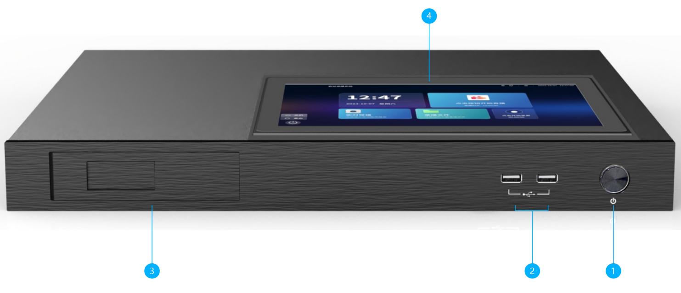
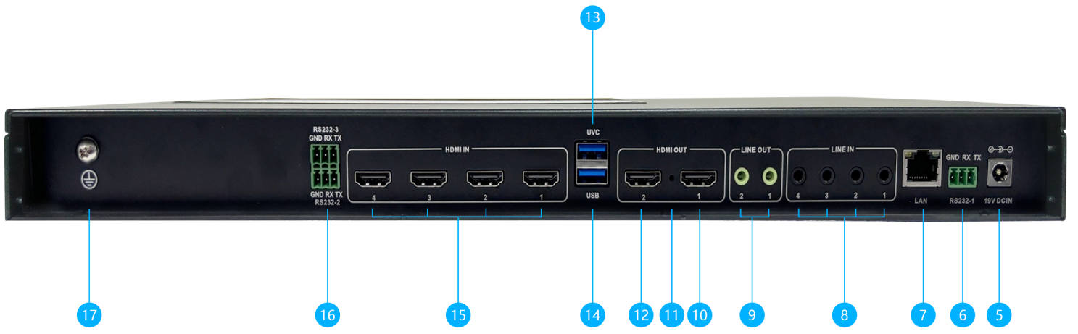
1 | 电源开关 | 2 | USB2.0接口*2
3 | 可插拔硬盘托架 | 4 | 10.1寸触摸显示一体屏
5 | 电源输入接口 | 6 | RS232串口*1
7 | 千兆以太网接口 | 8 | 模拟线性音频输入接口*4
9 | 模拟线性音频输出接口*2 | 10 | HDMI OUT接口1
11 | 系统恢复按键 | 12 | HDMI OUT接口2
13 | UVC/UAC共用接口 | 14 | USB3.0接口
15 | HDMI IN接口*4 | 16 | RS232串口*2
17 | 接地螺丝

5.产品技术规格
显示单元 | 显示屏 | 10.1寸高清显示屏，电容触摸，钢化防护玻璃
系统单元 | 操作系统 | Linux
系统单元 | 机身存储 | 3.5寸可插拔硬盘托架，支持主流硬盘；推荐采用监控级及以上规格的3.5寸硬盘
系统单元 | 一键系统还原 | 一键还原系统按键
系统单元 | 支持协议 | HTTP、UDP、TCP、HLS、RTMP、RTSP、ONVIF、WEBSOCKET、FTP、NTP、DHCP
系统单元 | 前置实体按键 | 电源开关
视频单元 | 视频编码标准 | H.264，H.265
视频单元 | 输入分辨率 | 3840×2160p@30、1920×1080p@60、1920×1080p@30、1600×1200P60、1680×1050p@60、1600×900P60、1440×900P60、1280×1024p@60、1280×960p@60、1280×800p@60、1280×720p@60、720×480p@60、640×480p@60
视频单元 | 输出分辨率 | 3840×2160p@30、1920*1080
视频单元 | 视频录制格式 | MP4，TS
视频单元 | 视频录制码率 | 256kbps~20480Kbps可调
视频单元 | 录制码率控制 | CBR、VBR、AVBR、QVBR、CVBR、FIXQP、QPMAP
视频单元 | 视频录制帧率 | 25～60fps
视频单元 | 视频直播格式 | RTMP、RTSP、HLS
视频单元 | 视频直播码率 | 256kbps~20480Kbps可调
视频单元 | 视频直播帧率 | 25～30fps
音频单元 | 音频压缩标准 | AAC
音频单元 | 音频压缩码率 | 32~192Kbps可调
功能接口 | 视频输入 | 4路HDMI
功能接口 | 视频输出 | 2路HDMI、1路UVC
功能接口 | 音频输入 | 4路HDMI IN、4路3.5mm LINE IN
功能接口 | 音频输出 | 2路HDMI OUT、2路3.5mm LINE OUT、1路UAC
功能接口 | 网络接口 | 1路RJ45:10/100/1000M自适应
功能接口 | COM接口 | 3路凤凰端子RS232
功能接口 | USB接口 | 2路Type-A USB2.0、1路Type-A USB3.0、  1路Type-A USB（UVC功能接口）
功能接口 | 电源接口 | 内径2.5mm,外径5mm DC电源座
电源单元 | 输入电源 | DC 19V
电源单元 | 最大功耗 | <30W
电源单元 | 待机功耗 | <2W
运行环境 | 储藏温度 | -10℃~+50℃
运行环境 | 储藏湿度 | 90%RH
运行环境 | 工作温度 | 0℃~50℃
运行环境 | 工作湿度 | 70%RH
物理特性 | 安装方式 | 机柜式
物理特性 | 机身颜色 | 黑色
物理特性 | 机身材质 | 前面板：铝合金、机箱：钣金SGCC
物理特性 | 整机尺寸 | 483.4mm(W) x 318.5mm(D) x46mm(H)
物理特性 | 包装方式 | 纸箱+珍珠棉
物理特性 | 包装尺寸 | 492.00*353.00*147.00mm
物理特性 | 净重 | 约3.0Kg
物理特性 | 毛重 | 约5.0Kg
附件 | 电源适配器、接地线、合格证保修卡、光盘说明书、装箱清单；
尺寸图 | 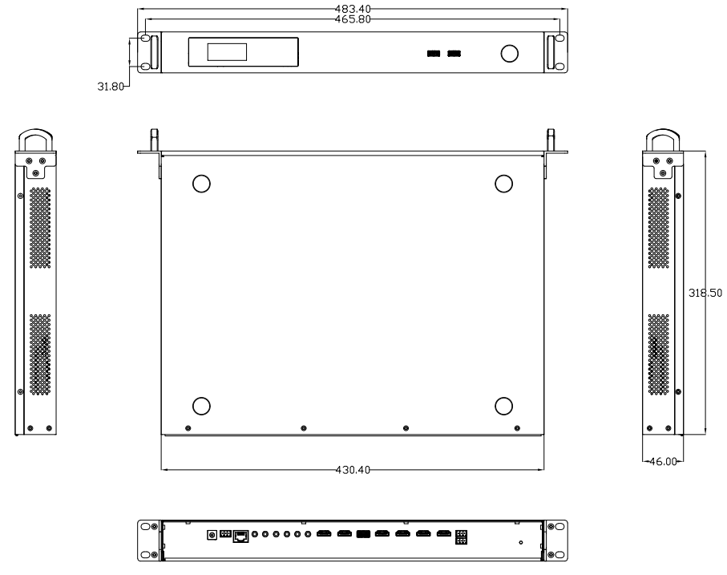

温馨提示： 作为我们不断完善，改进产品的一部分，本公司保留不必预先通知就更改设计的权利。以上规格数值为产品设备的标称值。个体产品的数值与这些数值可能有些出入

